Ministerstwo chce walczyć z rajdami na lekcje - największe problemy z aplikacją ZOOM

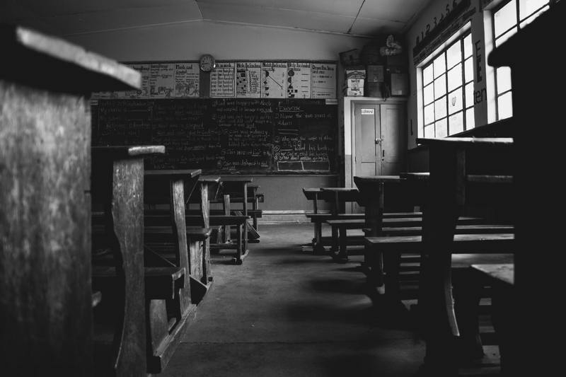

Ministerstwo Cyfryzacji zapowiada ostrą walkę z tzw. rajdami na lekcje. To m.in. trolling, bombing, uciążliwe przeszkadzanie i uniemożliwianie przeprowadzenia spotkania. To zjawisko, z którym walczą nauczyciele na całym świecie.
Jesteśmy w kontakcie z przedstawicielami platform społecznościowych i komunikacyjnych, ale i Biura do Walki z Cyberprzestępczością w Komendzie Głównej Policji. Uzgodniliśmy, że będziemy w tej kwestii ściśle współpracować – powiedział cytowany w komunikacie wiceminister Adam Andruszkiewicz.
Ministerstwo zaleca zgłaszanie i usuwanie nielegalnych treści oraz wyciąganie konsekwencji prawnych od patostreamerów, którzy chcą wykorzystać nową sytuację.
Skontaktowaliśmy się z największymi platformami internetowymi, na których gromadzą się patostreamerzy. Zwróciliśmy się z apelem do właścicieli tych platform o szczegółowe monitorowanie i interweniowanie w przypadku rozpowszechniania treści związanych z tzw. „rajdami na e-lekcje” – powiedział Andruszkiewicz.
Jedna z dużych platform natychmiast po naszej interwencji usunęła przynajmniej dwie grupy zrzeszające ponad sześć tysięcy użytkowników oraz zablokowała konta administratorów wspólnie koordynujących rajdy - mówi Sekretarz Stanu w Ministerstwie Cyfryzacji.
Zachęcam do zgłaszania nielegalnych treści przez stronę: dyżurnet.pl Każdy zgłoszenie jest tam szczegółowo analizowane. W przypadku podejrzenia złamania prawa, warto skontaktować z Wydziałem do Walki z Cyberprzestępczością w odpowiedniej Komendzie Wojewódzkiej Policji. – dodaje Andruszkiewicz.
Ministerstwo Cyfryzacji podkreśliło w komunikacie, że popularny ZOOM nie znajduje się na liście rekomendowanych narzędzi do prowadzenia zdalnych lekcji, a to jedna z najczęściej wykorzystywanych platform. W związku z tym to na Zoomie zaobserwowano najwięcej problemów.
Niektóre z funkcji programów mogą zablokować lub uniemożliwić szkodliwe zachowania.
Zalecenia dla nauczycieli:
- Określ i omów jasne zasady dla wszystkich uczestników – kto i w jaki sposób może zabrać głos, kiedy można opuścić lekcję, jak można się skontaktować jeśli podczas zajęć wystąpią problemy techniczne, itp.
- Zwrócić uwagę na nazwy uczestników. Poproś o takie, aby można było jednoznacznie ich rozpoznać.
- Używaj tzw. „poczekalni” – przed przyłączeniem się do spotkania uczestnicy są w poczekalni i dopiero po akceptacji przez prowadzącego są przenoszeni do videorozmowy (e-lekcji).
- Jeśli możesz, udostępniaj jednorazowe linki do spotkań, przypisane do adresów mailowych uczniów (niestety, nie wszystkie platformy mają taką funkcję).
- Sprawdź funkcję wyciszania wszystkich uczestników spotkania – może się przydać, pozwala na natychmiastowe przerwane niepożądanego zachowania lub nadmierny niespodziewany hałas. Większość programów daje także możliwość natychmiastowego przerwania spotkania.
- Zaplanuj zajęcia w taki sposób, aby w trakcie zajęć prowadzący miał przerwę, co pozwoli na przejrzenie czatu czy kamerek wszystkich uczestników spotkania.
Wyłącz możliwości prywatnego czatu między uczestnikami.

Materiały dodatkowe:
Poradnik_dla_nauczycieli_–_bezpieczne_korzystanie_z_platform_do_zdalnej_edukacji.pdf [1000 KB]

